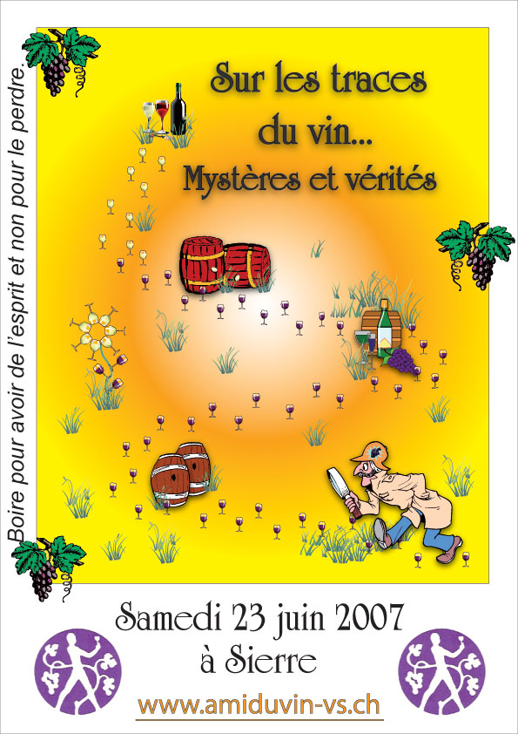

En quelques mots

Sous forme d’un jeu de piste,
cette manifestation destinée aux jeunes de plus de 18 ans, propose
de découvrir le VIN de manière ludique et conviviale.
Cette année, c’est à Sion que l’aventure se déroule.

Pratique

Les amis du vin vous convient
Le Samedi 23 août 2008
Rendez-vous à 9h00, place de la Planta
Inscription par équipe de 3 personnes
âgées d’au moins 18 ans.
CHF 20.- par personne
Café-croissant et collation comprise
Vers 14h30: fin de la manifestation
Inscriptions et renseignements jusqu’au mercredi 20 août
auprès de
Marie Linder 078/673.66.00
ou par mail
marie_linder@bluewin.ch

Particularité de ce 3ème millésime
Le « chef » d’équipe transmettra lors de l’inscription, un numéro de portable,
celui-ci devra être chargé et en fonction
le jour « J » dès le matin
afin de collectionner les données qui guideront l’équipe dans la ville de Sion.

A la clé! Pour les équipes gagnantes

1er prix : 12 bouteilles découvertes
2ème prix : 6 bouteilles découvertes
3ème prix : 3 bouteilles découvertes

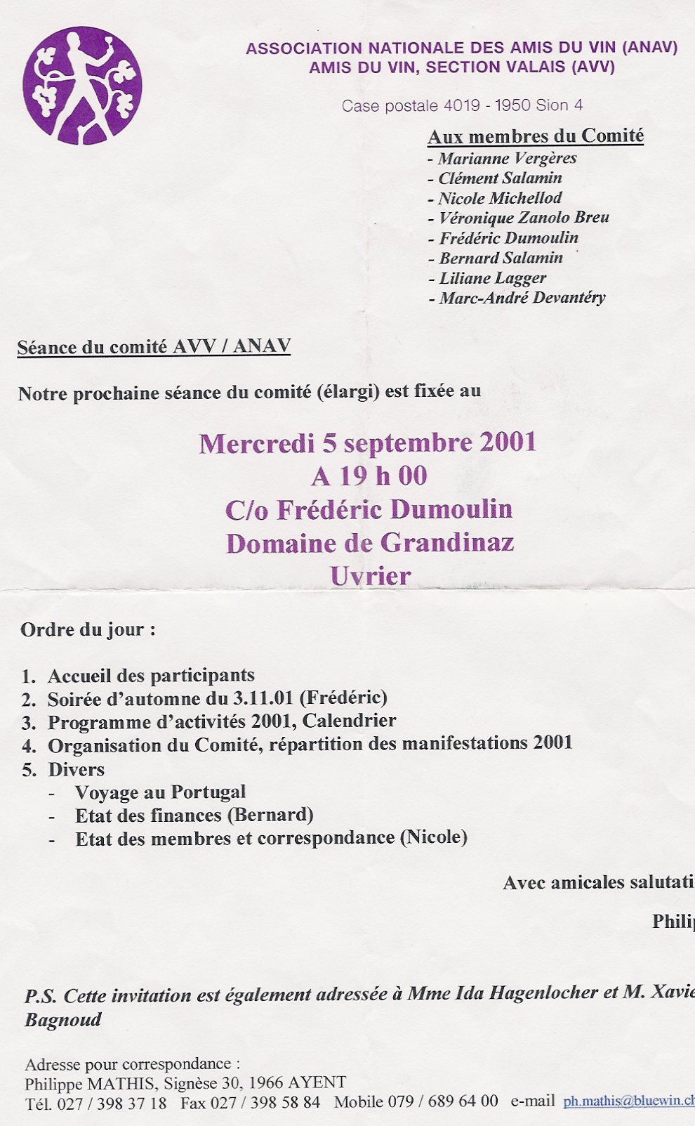

www.amiduvin-vs.ch

